

1
Kementerian
Koordinator
Bidang
Perekonomian
Republik
Indonesia
Jakarta, 26
Februari
2025
Sosialisasi
PP
Nomor
8

Tahun
2025

tentang
Perubahan
atas
PP 36
Tahun

2023
tentang
DHE
dari
Kegiatan
Pengusahaan
,
Pengelolaan
, dan/
atau
Pengolahan
Sumber
Daya Alam
TUJUAN PENGATURAN DEVISA HASIL EKSPOR SUMBER DAYA ALAM
Perubahan PP36/2023 untuk mengoptimalkan pemanfaatan sumber daya alam yang harus dipergunakan sebesar-besarnya untuk kemakmuran rakyat.
Melalui:
- Pembiayaan Pembangunan
- Perputaran Uang di dalam negeri
- Peningkatan Cadangan Devisa
- Stabilitas Nilai Tukar
Penerapan DHE sejalan dengan amanat UU 1945 Pasal 33 serta untuk melindungi keberlanjutan dan resiliensi ekonomi nasional

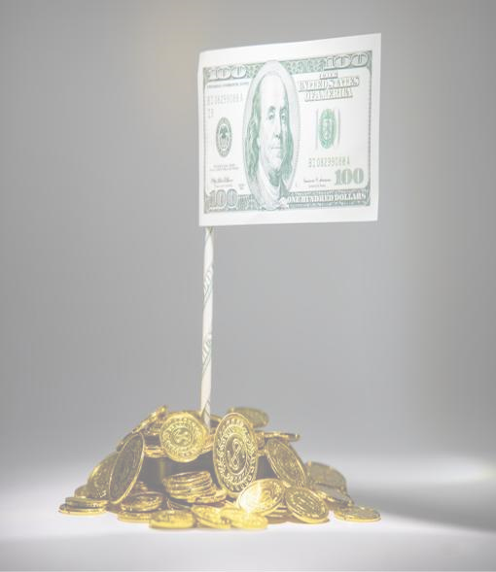
UUD 1945 Pasal 33 Ayat 3
DEVISA HASIL
EKSPOR SUMBER
DAYA ALAM
(
DHE SDA
)
Bersumber
dari
KEKAYAAN ALAM
INDONESIA
"Bumi dan air dan kekayaan alam yang terkandung di dalamnya dikuasai oleh negara dan dipergunakan untuk
sebesar-besar kemakmuran rakyat."

Pemanfaatan Sumber Daya Alam Dipergunakan
Sebesar-besarnya Untuk Kemakmuran Rakyat
MAKSUD DAN TUJUAN DALAM PP 36/2023
1.Mendorong sumber pembiayaan pembangunan ekonomi
2.Mendorong pembiayaan investasi dan modal kerja untuk percepatan hilirisasi sumber daya alam
3.Meningkatkan investasi dan kinerja ekspor dari kegiatan pengusahaan, pengelolaan dan/atau pengolahan sumber daya alam 4.Mendukung perwujudan stabilitas makroekonomi dan pasar keuangan domestik

HISTORIS KEBIJAKAN DEVISA HASIL EKSPOR INDONESIA
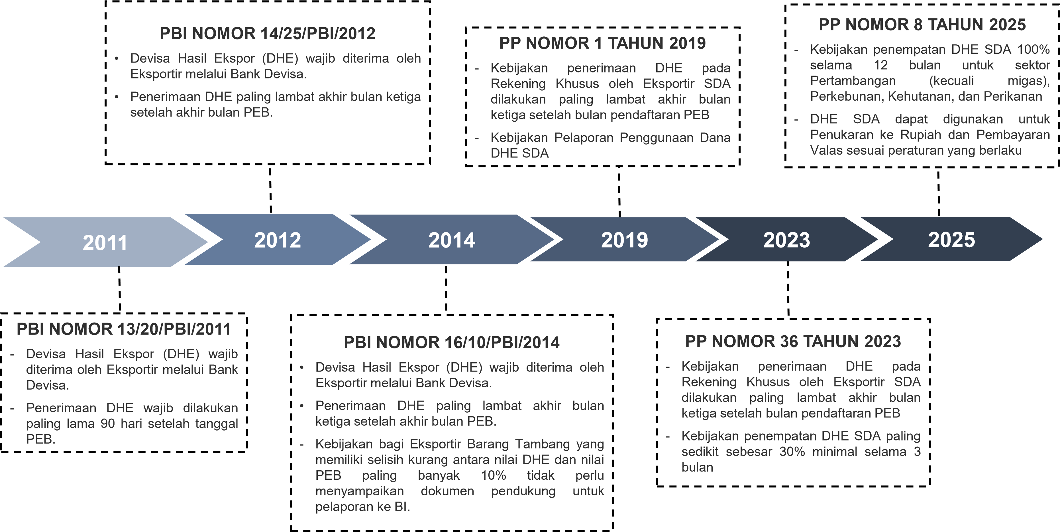
POKOK-POKOK PENGATURAN PP NOMOR 8 TAHUN 2025
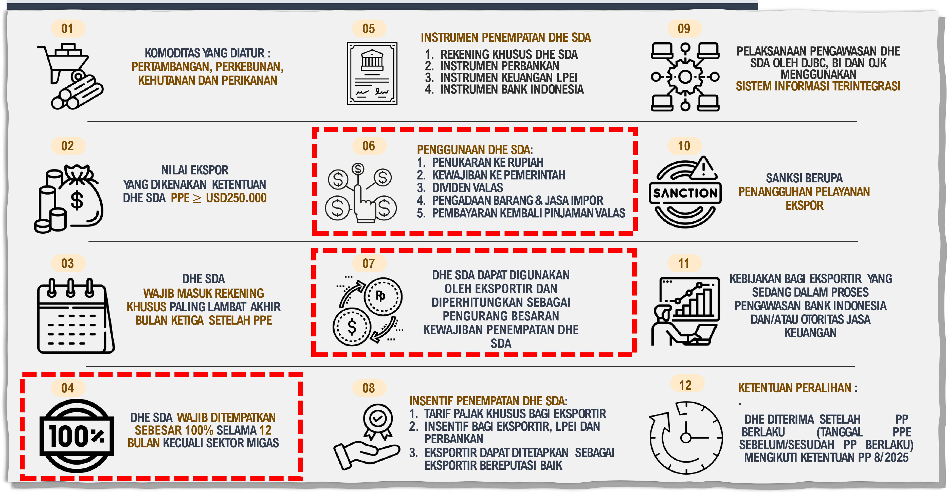
KETERANGAN : PPE = PEMBERITAHUAN PABEAN EKSPOR
SUBSTANSI PERUBAHAN PP DHE SDA (1/2)

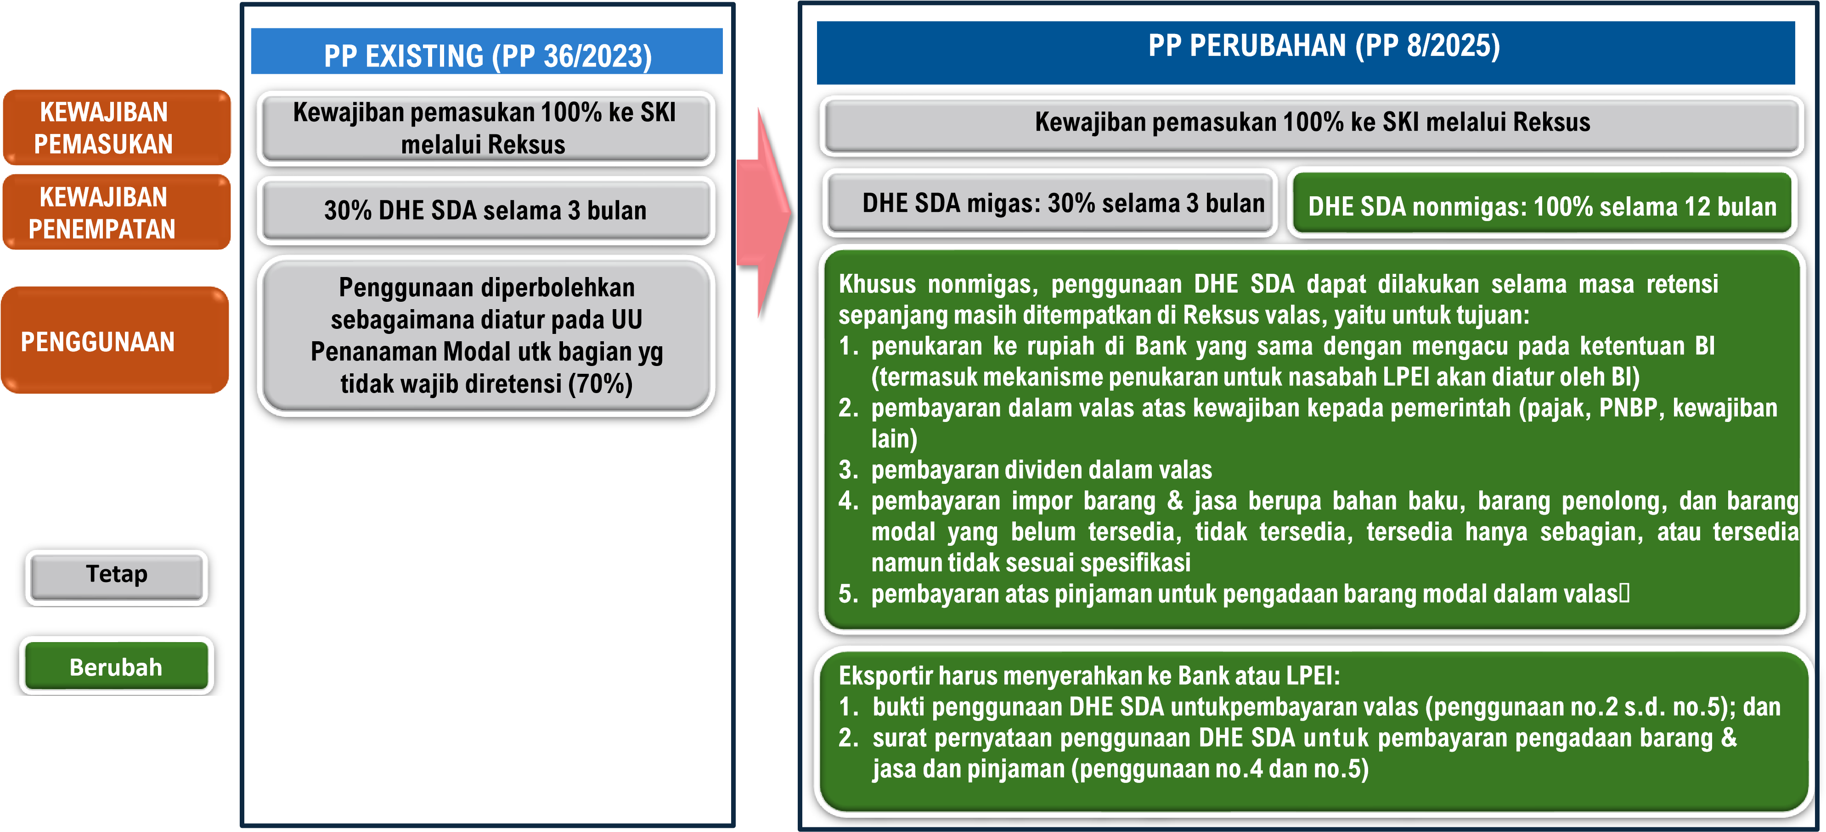
Perubahan PP terutama pada kewajiban penempatan khususnya DHE SDA Nonmigas (persentase penempatan DHE diperbesar dan jangka waktu penempatan diperpanjang) serta perluasan penggunaan DHE SDA selama masa penempatan (retensi) pada Reksus valas.






















SUBSTANSI PERUBAHAN PP DHE SDA (2/2) 
6
1.
instrumen
perbankan;
2.
instrumen
keuangan
LPEI
;
dan/atau
3.
instrumen
yang
diterbitkan
BI
BI
mengawasi
kewajiban
pemasukan
dan
penempatan
PENEMPATAN
SECARA
SUKARELA
PENGAWASAN
INSTRUMEN
PENEMPATAN
dihapus
Berubah
Tetap
Penempatan
pada
instrumen
selain
Reksus
tidak
dapat
dilakukan
penarikan
sebelum
jatuh
tempo
BI
mengawasi
kewajiban
pemasukan
untuk
semua
sektor
BI
mengawasi
kewajiban
penempatan
atas
sektor
migas
Pengawasan
kewajiban
penempatan
nonmigas
:
dapat
dilakukan
sewaktu
-
waktu
melalui
pemeriksaan
kpd
Bank
dan
LPEI
(
post
audit)
sesuai
dengan
ketentuan
perundang
-
undangan
TRANSISI
Saat
PP
mulai
berlaku
,
Eksportir
yang
sdg
dalam
proses
pengawasan
atas
pemenuhan
kewajibannya
berdasarkan
PP
1/2019
dinyatakan
telah
memenuhi
seluruh
kewajibannya
.
Saat
PP
mulai
berlaku
,
Eksportir
yang
sedang
dalam
proses
pengawasan
atas
pemenuhan
kewajibannya
berdasarkan
PP
36
/
2023
dinyatakan
telah
memenuhi
seluruh
kewajibannya
.
Reksus
DHE
SDA
di
LPEI/bank
yang
sama
1.
instrumen
perbankan;
2.
instrumen
keuangan
LPEI;
dan/atau
3.
instrumen
yang
diterbitkan
BI
Reksus
DHE
SDA
di
LPEI/bank
PP
PERUBAHAN
(
PP
8/2025)
PP
EXISTING
(
PP
36/2023)
Eksportir DHE SDA dg nilai ekspor
USD250.000 dapat scr sukarela
<
menempatkan DHE SDA dalam Reksus
Perubahan kewajiban penempatan dan perluasan penggunaan DHE SDA Nonmigas berimplikasi pada mekanisme pengawasan....
KEMENTERIAN KEUANGAN |  | BANK INDONESIA |  | OTORITAS JASA KEUANGAN




PERATURAN TURUNAN PP NOMOR 8 TAHUN 2025
PP NOMOR 8 TAHUN 2025
TENTANG
PERUBAHAN ATAS PP 36 TAHUN 2023 TENTANG DEVISA HASIL
EKSPOR DARI KEGIATAN PENGUSAHAAN, PENGELOLAAN
DAN/ATAU PENGOLAHAN SUMBER DAYA ALAM
  1. | PMK 73 Tahun 2023 Tentang Pengenaan dan Pencabutan Sanksi Administratif atas Pelanggaran Ketentuan Devisa Hasil Ekspor dari Kegiatan Pengusahaan,  Pengelolaan,dan/atauPengolahan  Sumber Daya Alam
  2. | KMK Nomor 2/KM.04/2025 tentang Penetapan Jenis Barang Ekspor Sumber  Daya Alam dengan Kewajiban Memasukkan Devisa Hasil Ekspor ke dalam Sistem Keuangan Indonesia.
  1. | PBI Perubahan atas PBI No. 7 Tahun 2023 Tentang DHE dan DPI.
  2. | PADG Perubahan Kedua atas PADG  No. 4 Tahun 2023 Tentang DHE dan  DPI.
  1. | Surat Kepala Eksekutif Pengawas Perbankan kepada Bank Umum, Nomor S-4/D.03/2025 tanggal 20 Februari 2025 Hal Dukungan Perbankan dalam rangka  Implementasi PP Nomor 8 Tahun 2025
  2. | Surat Kepala Eksekutif Pengawas Lembaga Pembiayaan, Perusahaan Modal Ventura, Lembaga Keuangan Mikro, dan Lembaga Jasa Keuangan Lainnya kepada LPEI, Nomor S-  10/D.06/2025 tanggal 21 Februari 2025 Hal Tindak Lanjut Pemberlakuan Peraturan Pemerintah Nomor 8 Tahun 2025
7

INSENTIF PENEMPATAN DHE
1. | Tarif PPh. ‘nol persen’ atas pendapatan bunga pada Instrumen Penempatan DHE SDA (instrument reguler dikenakan tarif pajak 20%): Berdasarkan pengaturan pada PP 22/2024 (berlaku sejak 20 Mei 2024) yang mengenakan tarif PPh final lebih kecil atas penempatan DHE SDA pada instrumen tertentu. Instrumen penempatan meliputi (1) TD Valas BI; (2) Deposito Perbankan; (3); Promissory Note LPEI; dan (4) instrument lain (dalam hal BI menetapkan instrument penempatan DHE lain). Tarif PPh sbb:
Penghasilan Dari Instrumen: |  | TARIF PP
Penghasilan Dari Instrumen: | Tenor Penempatan | Penempatan di  Instrumen Valas | Penempatan di Instrumen Konversi Valas ke Rupiah
Deposito | Tenor > 6 bulan  Tenor 6 bulan  3 bulanTenor <6 bulan  1 bulanTenor <3 bulan | 0%  2.5%  7.5%  10% | 0%  0%  2.5% *)  5% **)
Term Deposit Valas BI |  | 0%  2.5%  7.5%  10% | 0%  0%  2.5% *)  5% **)
Promissory Note LPEI |  | 0%  2.5%  7.5%  10% | 0%  0%  2.5% *)  5% **)
*) dalam PP 123 Tahun 2015 dikenakai 5%
**) dalam PP 123 Tahun 2015 dikenai 7,5%
2. | Bagian Penyediaan Dana yang dijamin oleh agunan tertentu (a.l agunan dalam bentuk tunai seperti giro, deposito, Tabungan) dan memenuhi persyaratan tertentu dikecualikan dari perhitungan Batas Maksimal Pemberian Kredit (BMPK). Dengan demikian, penyediaan dana yang menggunakan instrumen penempatan DHE SDA sebagai agunan tidak akan mempengaruhi gearing ratio (rasio utang terhadap ekuitas) Perusahaan. Ini diharapkan dapat menjaga tingkat utang eksportir.
8

Jakarta,
Februari
2025
TERIMA KASIH

